Enunciado
La agencia de viajes Placenteros Teis S.A desea informatizar los Viajes que ofrece a sus Clientes.
Los datos a tener en cuenta son los siguientes:
- De cada Viajero interesa saber NIF, nombre, apellidos, teléfono y nacionalidad.
- De cada Viaje interesa saber avión, aerolínea, antigüedad del avión y número de personal del avión (pilotos y azafatas).
- Cada Viaje del Avión tiene un origen y un destino, pudiendo hacer escalas en varias Ciudades.
- Del Origen del Viaje interesa guardar nombre de ciudad, país, fecha y hora de despegue.
- Del Destino del Viaje interesa guardar nombre de ciudad, país, fecha y hora de aterrizaje.
- De las Ciudades por las que hace escala interesa guardar nombre de la ciudad, país, fecha y hora de aterrizaje y hora de despegue.
- Cada Viajero puede realizar los Viajes que desee.

Modelo Entidad/Relación
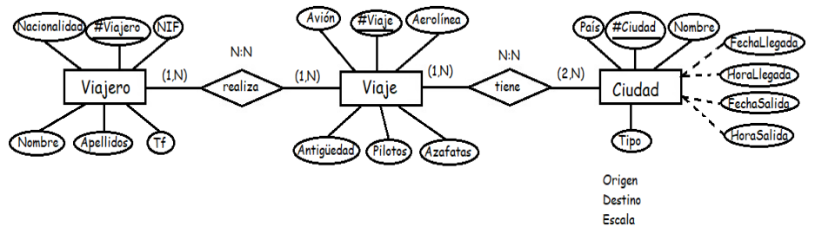

Entidad | Clave primaria | Clave Secundaria | Clave foránea | Atributos NO primos | Atributos multivaluados
Viajero | #Viajero | NIF |  | Nombre, Apellidos, Nacionalidad
Viaje | #Viaje |  |  | Avión, Aerolínea, Antigüedad, Pilotos, Azafatas
Ciudad | #Ciudad |  |  | Nombre, País, Tipo, FechaLlegada, HoraLlegada, FechaSalida, HoraSalida

Relación | Clave primaria | Clave ajena o foránea | Atributos NO primos | Cardinalidad | Entidad |  | Entidad
 |  |  |  |  | Nombre | Participación | Nombre | Participación
Realiza | #Viajero, #Viaje | #Viajero -> Viajero( #Viajero )  #Viaje -> Viaje( #Viaje ) |  | N:N | Viajero | (1,N) | Viaje | (1,N)
Tiene | #Viaje, #Ciudad | #Viaje -> Viaje( #Viaje )  #Ciudad -> Ciudad( #Ciudad ) |  | N:N | Viaje | (1,n) | Ciudad | (2,N)

Modelo Relacional

Relación | Clave primaria | Clave alterna | Clave foránea | Atributos NO primos | Transtividad entre atributos
 |  |  |  |  | SÍ primos | NO primos

Relación | Forma Normal que cumple |  |  |  | Relación en FNBC
Relación | 1FN  DF | 2FN DFC | 3FN DFTNP | FNBC  DFTP | Relación en FNBC

Desnormalización

